NADCHODZI WIOSNA

PONIEDZIAŁEK
15.03.2021

I.
1. ,,Pogodne ćwiczenia w podskokach" zabawa muzyczno-ruchowa
https://www.youtube.com/watch?v=cGOK6AcTLZE

2. Obejrzyj film edukacyjny OZNAKI WIOSNY

https://www.youtube.com/watch?v=n48RQ4OpHZA

Odpowiedz na pytania:
- Jaka jest Wiosna?
- Jakie zmiany zachodzą wiosną?
- Jak nazywaja się miesiące wiosenne?
Wspólnie z opiekunem postaraj się określić dzisiejszą pogodę (podobnie jak jak robiliśmy to w naszej sali)

3. Karta pracy

Nazwij co widzisz na obrazkach. Połącz w pary takie same obrazki. Jeśli chcesz dodatkowo pokoloruj obrazki.

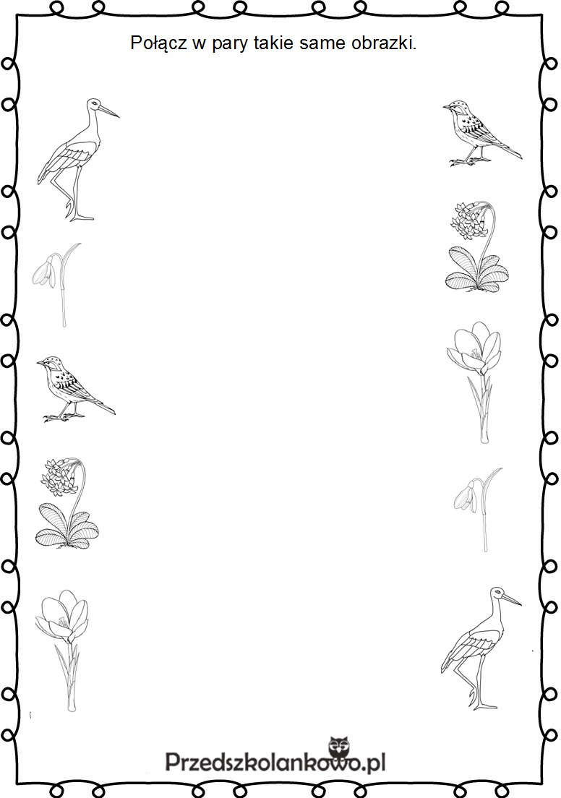

II. T: „Cebula i cebulka” - zabawy i ćwicenia artykulacyjne z literą c

pomoce: białe nakrywki - kartoniki w kształcie prostokąta 6 szt o wymiarach zbliżonych do kart do gry
1. Obejrzyj zdjęcia cebuli.

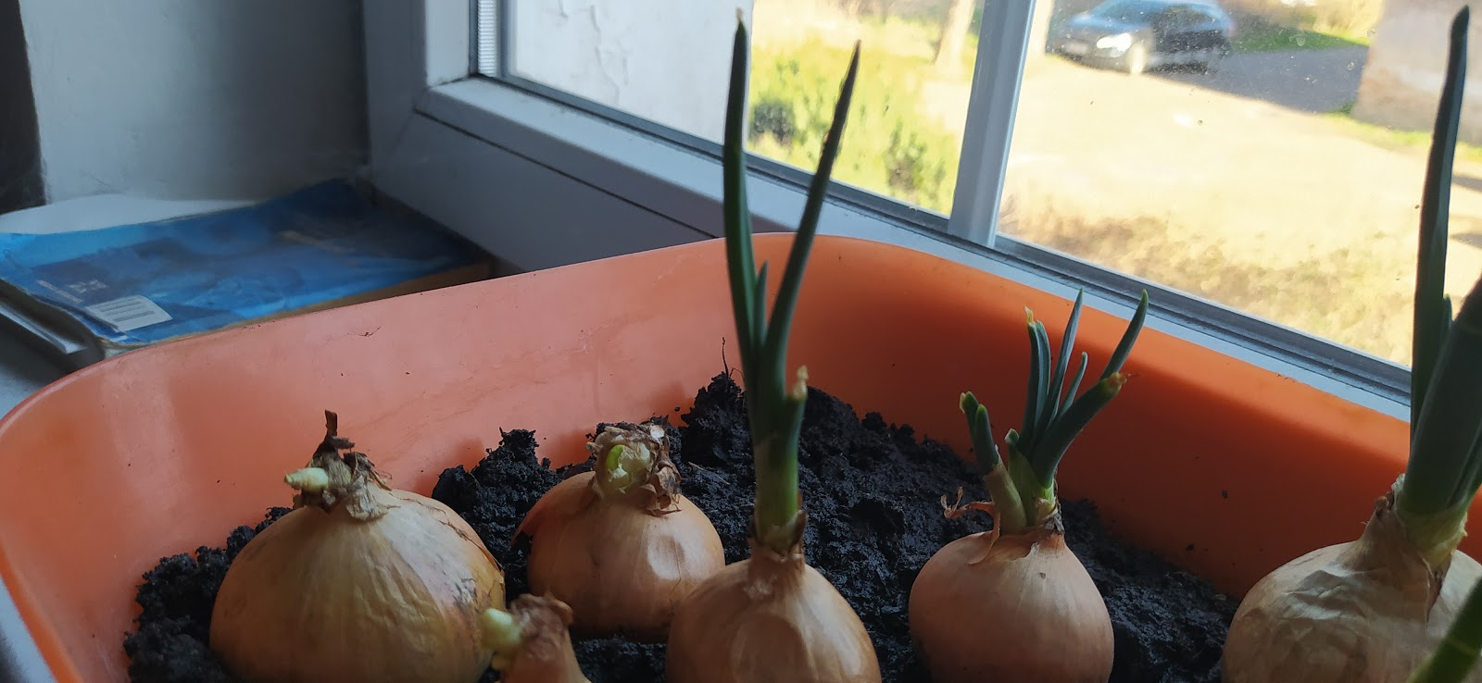
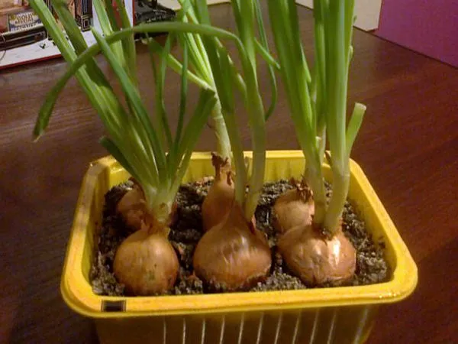
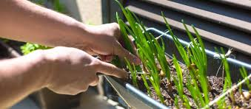

Odpowiedz na pytania:
- Dlaczego sadzimy cebule w pojemniku z ziemią?
- Z czym możemy spożywać zielony szczypior z cebuli?
- Do czego w kuchni wykorzystujemy cebulę?
- Dlaczego jedzenie warzyw służy zdrowiu?

- Analiza i synteza słuchowa słowa cebula
- dzielenie słowa cebula na sylaby (ce-bu-la)
- co słyszysz na początku słowa cebula?
- Podział na sylaby słów rozpoczynających się głoską c : cytryna, cekiny, córka, centymetr;
- podział na głoski wyrazu cebula (c e b u l a)
- przeliczenie z ilu głosek składa się wyraz cebula
- budowanie schematu słowa cebula z białych nakrywek

- Pokaz litery c małej i wielkiej drukowanej i pisanej

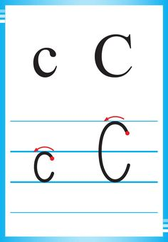

- Karta pracy - napisz litery c, C po śladzie. Na odwrotnej stronie narysuj przedmioty z głoską c na początku, w środku, na końcu wyrazu. POWODZENIA!

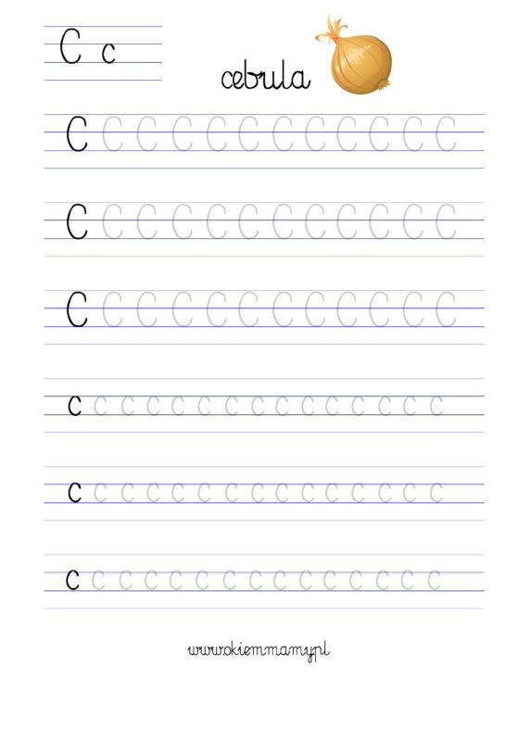

T: ,,Wiosna w błękitnej sukience" – zabawa ilustracyjna przy piosence, nauka piosenki fragmentami ze słuchu

Wysłuchaj piosenki o Pani Wiośnie. Zatańcz do piosenki

https://www.youtube.com/watch?v=-YlmUUlkg_o

I. Wiosna w błękitnej sukience  bierze krokusy na ręce,  wykąpie je w rosie świeżej  i w nowe kwiatki ubierze. | naśladuje panią wiosnę trzymającą narecze kwiatów w dłoniach, stojąc w lekkim rozkroku kołysze się na boki w rytm melodii
Ref.: Wiosna buja w obłokach,  wiosna płynie wysoko.  Wiosna chodzi po drzewach,  wiosna piosenki śpiewa. | Stara się improwizować ruchem roztańczona wiosnę, tańczy na palcach, wirując swobodnie w rytm walca, uniesionymi ku górze rękami faluje miękko w rytm melodii
II. Potem z rozwianym warkoczem,  niebem powoli gdzieś kroczy,  wysyła promienie słońca  i wiersze pisze bez końca. | Kroczy powoli w różne strony
Ref.: Wiosna buja w obłokach,  wiosna płynie wysoko.  Wiosna chodzi po drzewach,  wiosna piosenki śpiewa. | Jak wyżej
III. Nocą się skrada z kotami  chodzi własnymi drogami.  A teraz śpi już na sośnie  i nie wie, że sosna rośnie. | Chodzi na czworakach cichutko jak kot  przykuca, wkłada złożone dłonie pod policzek i powoli podnosi się ku górze (rośnie jak drzewo)
Ref.: Wiosna buja w obłokach,  wiosna płynie wysoko.  Wiosna chodzi po drzewach,  wiosna piosenki śpiewa. | Jak wyżej

Nauka piosenki na pamieć. Powtarzaj słowa zwrotki i refrenu z opiekunem. Możesz zaśpiewać

III.
1. Spacer w najbliższej okolicy ,,Szukamy oznak wiosny".

Po spacerze porównaj swoje obserwacje z załączonym poniżej obrazkiem.

Opowiedz co zaobserwowałeś.

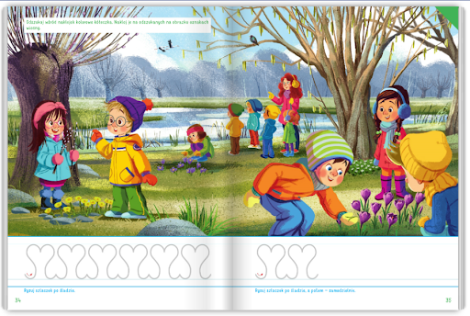

2. Zabawa grafomotoryczna,


